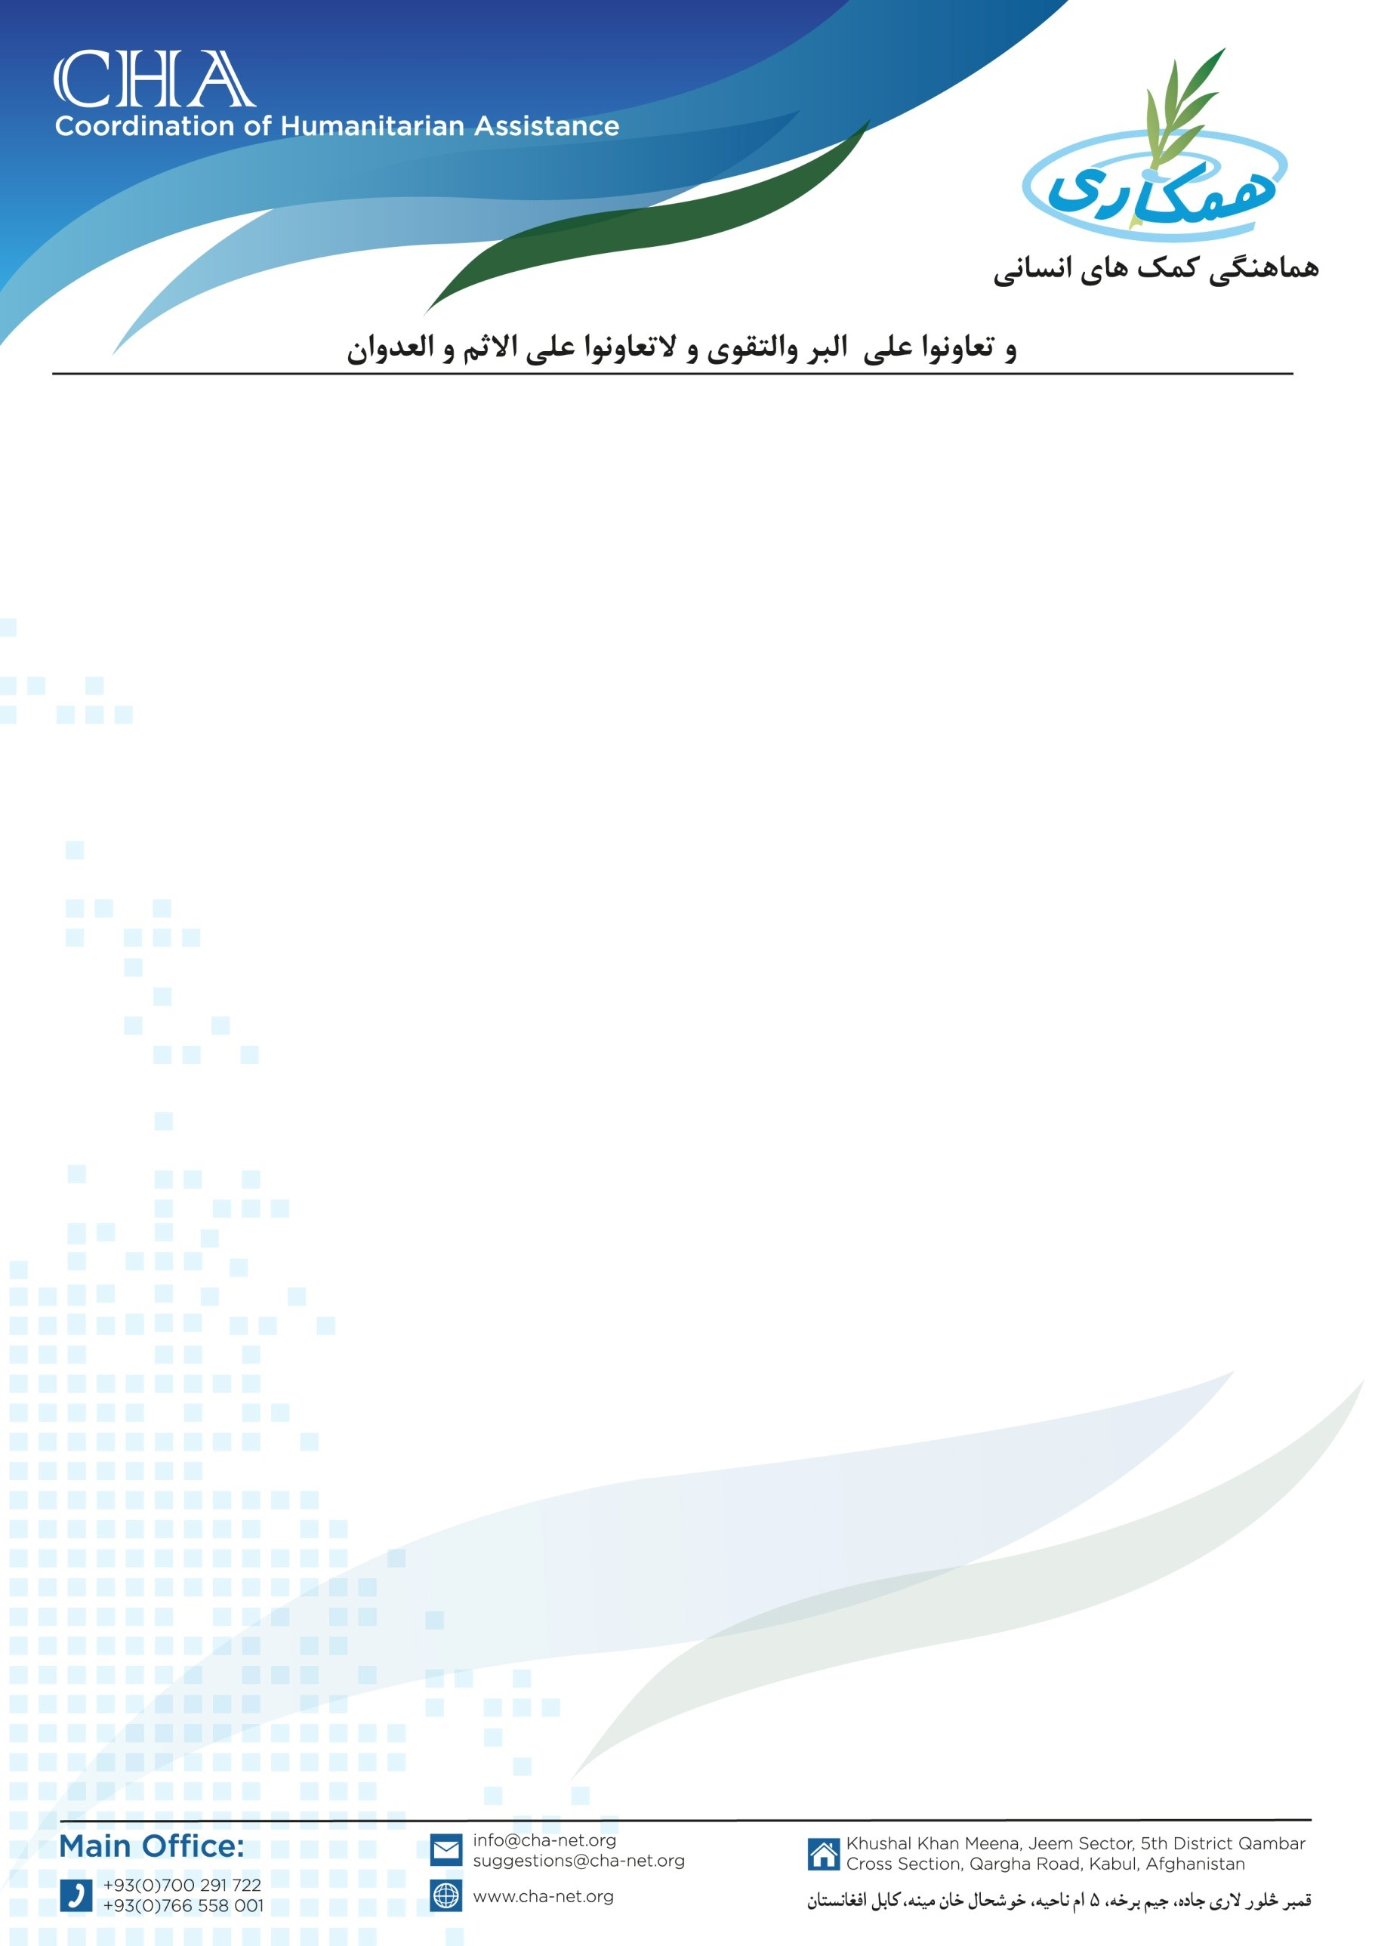

**اعلان به کرایه گیری وسایط نقلیه**

مؤسسه هماهنگی کمک­های انسانی (CHA) جهت پیشبرد امورات روزمره پروژه­های(WASH) و پروژه (FAO) درولایت غور و ولسوالی­های مربوطه آن به تعداد 8 عراده موتر نوع فرونرو3 عراده موترنوع فلانکوچ می­خواهد از طریق پروسۀ داوطلبی به کرایه گیرد. بناً شرکت­های محترم ترانسپورتی و لوجیستیکی که تجربه کاری در این عرصه داشته باشند و خواهان اشتراک در پروسۀ داوطلبی باشند می­توانند درخواستی­های خویش را به دفتر ساحوی (CHA) مقیم ولایت غور آورده و شرطنامه را اخذ نمایند. تضمینات نقداً اخذ می­گردد.

نوت: در وقت اخذ شرطنامه موجودیت کاپی جواز شرکت، تاپه شرکت، معرفی خط نماینده و کاپی تذکره نماینده حتمی است.

تاریخ شروع توزیع شرطنامه و اخذ آفرها: 01/August/2024

تاریخ ختم توزیع شرطنامه و اخذ آفرها: 07/August/2024

تماس: 0787637038

آدرس: ناحیه سوم، شهر فیروزکوه، سرک دره قاضی، روبروی مکتب خصوصی نخبه گان غور، ولایت غور، افغانستان.